PUNTAJE (USO INTERNO):
Nombre Completo: …………………………………………………………………………………………………………………………………………
RUT: …………………………………………………….…………………………………. Edad…………………………………………………………..…
Domicilio: ………………………………………………………………………………….Fono………………………………………………...………….
Nacionalidad: ………………………………………………………………………….. E-mail………………………………………………………….
Plantel Educacional…………………………………………………………………. Carrera: ………………………………………………….….
Curso…………………………………………………………………………………........N° Cuenta RUT (Del postulante):…………………….

1. IDENTIFICACION DEL POSTULANTE:

3. DIMENSIÓN VIVIENDA Y EQUIPAMIENTO: (Marcar con una X, solo una alternativa por categoría) A.- Tenencia Vivienda
Propietario Vivienda y/o Terreno…………………
Adquirente Vivienda y/o Terreno………………...
Usufructuario Vivienda y/o Terreno……………
Arrendatario Vivienda y/o Terreno………………
Allegado Vivienda y/o Terreno…………………….
B.- Materialidad de la Vivienda
Sólido…………….
Madera…………
Mixto……………
Material Ligero…………….
C.- Saneamiento
Con A. Potable-Luz Eléc. -Alcantarillado…………….
Con A. Potable-Luz Eléc. -Fosa Séptica……………….
Sin alguno de los servicios o cortados x más de 3 meses………………….
Sin ningún servicio básico…………………
D.- Hacinamiento
No……………
Si…………….

………………Puntos

DIMENSION EDUCACIÓN: (Marcar con una X, solo una alternativa por categoría) A.- Hermanos o hijos estudiantes
No tiene………………………
En enseñanza pre-básica…………….
En enseñanza básica………………….
En enseñanza Media…………………
En enseñanza superior en la comuna……………………
En enseñanza superior fuera de la comuna……………
B.- Número de hermanos en Educación Superior
No tiene…………………….
Tiene 1………………………
Tiene 2………………………
Tiene más de 2 en Educación Superior……………….
C.-Años de duración de la Carrera del postulante
Menor a tres años………………….
Tres o más años……………………………
D.-Duplicidad de funciones Postulante
Solo Estudia…………………………
Estudia y Trabaja……………….
Estudia y es padre o madre…………………
Es jefe de hogar……………………………
……………Puntos
5.-DIMENSION OTROS FACTORES DE RIESGOS: (Marcar con una X, solo una alternativa por categoría) A.- Enfermedades Catastróficas o crónicas
Sin enfermedad Catastrófica o crónica…………….......
Enfermedad crónica afecta al postulante……………….

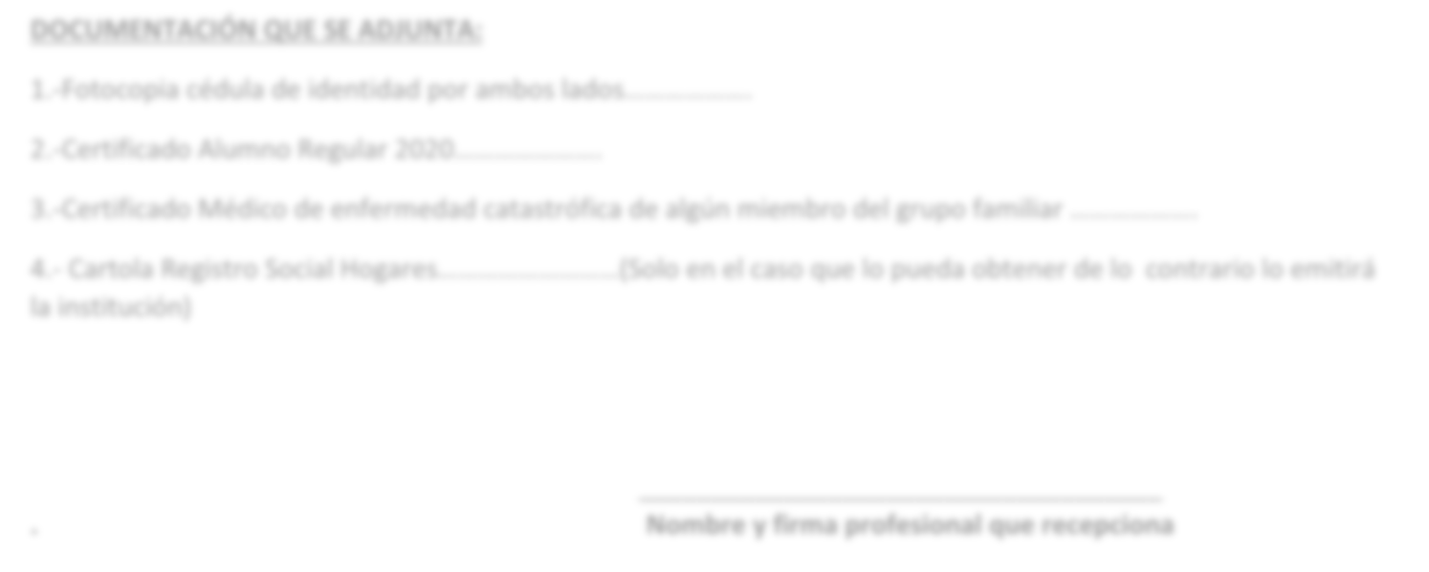
Enfermedad crónica afecta al jefe de hogar………………
Enfermedad crónica afecta a más de un integrante de la familia……………….
Enfermedad catastrófica afecta al postulante…………….
Enfermedad catastrófica afecta al jefe de hogar…………………
Enfermedad catastrófica afecta a más de un integrante de la familia………………….
B.-Situación de stress familiar
Embarazo adolescente…………………….
Violencia intrafamiliar……………………
Alcoholismo, Drogadicción…………….
Trastorno de salud Mental que afecte al postulante u otro integrante del grupo familiar……………………
Discapacidad que afecte al postulante u otro integrante del grupo familiar……………………….
C.- Déficit de Apoyo
Vive con ambos padres……………………….
Familia monoparental (vive solamente con el padre o madre) ……………….
A cargo de Abuelos o parientes………………….
A cargo de cuidadores…………….
Permanece en Institución de protección………………………
………………Puntos
DOCUMENTACIÓN QUE SE ADJUNTA:
1.-Fotocopia cédula de identidad por ambos lados……………….
2.-Certificado Alumno Regular 2021………………….
3.-Certificado Médico de enfermedad catastrófica de algún miembro del grupo familiar……………….
4.- Cartola Registro Social Hogares………………………(Solo en el caso que lo pueda obtener de lo contrario lo emitirá la institución)
.
Nombre y firma profesional que recepciona

REPÚBLICA DE CHILE.
I MUNICIPALIDAD DE SAN ANTONIO DIRECCION DE DESARROLLO COMUNITARIO DEPARTAMENTO SOCIAL

DECLARACIÓN JURADA SIMPLE

SAN ANTONIO, DE 2021

YO , RUT , DOMICILIADO(A) EN
, COMUNA DE SAN ANTONIO.

Declaro bajo juramento que la información entregada en el Formulario Único de Postulación es fidedigna y que acepto dejar sin efecto la misma, si la Municipalidad observa la falsificación de algún dato informado y /o antecedente adjunto enviado.

SE EXTIENDE LA PRESENTE DECLARACIÓN, PARA SER PRESENTADA ANTE LA I. MUNICIPALIDAD DE SAN ANTONIO PARA EL PROCESO DE BECAS MUNICIPALES DE EDUCACIÓN SUPERIOR AÑO 2021.

FIRMA

I. Municipalidad de San Antonio, Av. Barros Luco N° 1881 Barrancas

